Charles X

I. Introduction
Charles X (1757-1836), roi de France de 1824 à 1830.

II. Le champion des ultras
Petit-fils de Louis XV et frère cadet de Louis XVI et Louis XVIII, Charles Philippe, comte d'Artois, fuit la France dès la prise de la Bastille, puis vit en Italie, en Prusse et en Autriche. Durant la Révolution française, il devient l'un des chefs des émigrés et cherche auprès des souverains européens un soutien à la restauration de la monarchie. Après la défaite de Quiberon en 1795 (tentative de débarquement en France), il rejoint le Royaume-Uni et y demeure jusqu'en 1814.
Lors de la Restauration, il se heurte à son frère, le roi Louis XVIII, à propos des aspects trop libéraux de la Charte de 1814. Il prend alors la tête des ultras, incarne la réaction antirévolutionnaire et dirige un gouvernement occulte, depuis le pavillon de Marsan, tandis que son frère cherche à réconcilier royalistes et bourgeoisie libérale. Son radicalisme s'accentue encore après l'assassinat de son second fils, le duc de Berry (1820), dont la disparition jette le trouble et entraîne la chute du gouvernement modéré de Decazes, puis l'arrivée au pouvoir des ultras dirigés par Villèle (décembre 1821).
III. Une monarchie autoritaire
À la mort de Louis XVIII, la réaction s'accentue avec l'accession de Charles au trône, le 27 septembre 1824. En dépit de l'adoption, dans un premier temps, de mesures libérales (abolition de la censure, amnistie des prisonniers politiques) et de l'apaisement du climat politique dû au fait même que les ultras gouvernent, le monarque est bientôt l'instigateur d'une politique cléricale conservatrice. Très favorable à l'Église catholique et à la congrégation des Jésuites (dont l'influence sur l'université et l'armée est forte), il joue avec la symbolique du droit divin et se fait sacrer à Reims le 29 mai 1825. La France demeure ainsi la fille aînée de l'Église. Dans la même optique, Villèle fait adopter par le Parlement une loi punissant le sacrilège. Déjà âprement critiqué sur ces questions, Charles X l'est plus encore après le vote de la loi d'indemnité, dite du « milliard des émigrés », et du licenciement de la Garde nationale.
Conservatrice et autoritaire, la conception de la monarchie chez Charles X ébranle intrinsèquement la stabilité de son règne, surtout à partir de 1827, lorsque Villèle, dont l'impopularité ne cesse de croître, cherche à faire aboutir une loi supprimant la liberté de la presse. Devant son échec, Villèle démissionne. Lui succède un éphémère ministère d'apaisement, dirigé par Martignac (janvier 1828). Charles X en profite pour visiter la province avec son ministre et rehausser sa faible cote de popularité auprès du peuple. Mais jusqu'à sa démission, en août 1829, Martignac est systématiquement contrarié par l'interventionnisme royal, expression du conflit permanent entre les pouvoirs exécutif, législatif et royal. Aussi, du retour à une relative liberté d'expression ne découle pas la libéralisation attendue du régime.
IV. Du durcissement du régime à la Révolution de 1830
Pour contrer ses opposants, Charles X appelle Jules de Polignac pour former le gouvernement. La désignation d'un ministère ultra apparaît comme l'ultime maladresse du monarque, entraînant un véritable suicide du régime. En effet, l'opposition de la Chambre à Polignac se manifeste avec force. Le 18 mars 1830, l'adresse de 221 députés souligne cette défiance. Apparemment inconscient de la montée en puissance de l'opposition, Charles X prononce la dissolution, choix aussitôt sanctionné par une écrasante victoire des libéraux aux élections. Le roi maintient malgré tout Polignac aux affaires. Plus encore, celui-ci revient sur certains points symboliques de la Constitution avec les ordonnances de Saint-Cloud (25 juillet 1830) : suspension du régime libéral de la presse, modification de la loi électorale dans un sens restrictif et diminution du nombre des députés, nouvelle dissolution. Ces mesures s'assimilent à un coup de force, surtout chez les journalistes de l'opposition, qu'ils soient républicains ou orléanistes libéraux.
Dans un contexte tendu — avec une économie fatiguée, une bourse en crise et des élites inquiètes —, l'inconscience de Charles X finit par cristalliser l'ensemble des mécontentements dans une vaste rébellion antidynastique. Ses succès en politique extérieure — intervention ayant permis l'indépendance grecque et la prise d'Alger — ne peuvent endiguer le mouvement de fond qui déstabilise définitivement son pouvoir. Alerté par les journaux de l'opposition libérale et républicaine, puis entraîné par la grève des ouvriers typographes, le peuple de Paris réagit violemment aux ordonnances de Saint-Cloud. Les barricades s'érigent dans Paris. Les journées révolutionnaires des 27-29 juillet 1830, passées à la postérité sous l'expression « Trois Glorieuses », entraînent de durs combats (1 000 morts, 5 000 blessés) et la chute des Bourbons.
Contre toute logique, Charles X tente en vain de maintenir la dynastie sur le trône, abdiquant en faveur du fils posthume du duc de Berry, le comte Henri de Chambord (août). La manœuvre échoue et le trône passe à la famille d'Orléans en la personne de Louis-Philippe (voir Révolution de juillet 1830).
Exilé au Royaume-Uni puis en Tchécoslovaquie, Charles X meurt en 1836 à Goritz, emporté par le choléra.

Famille des Bourbons émigrés
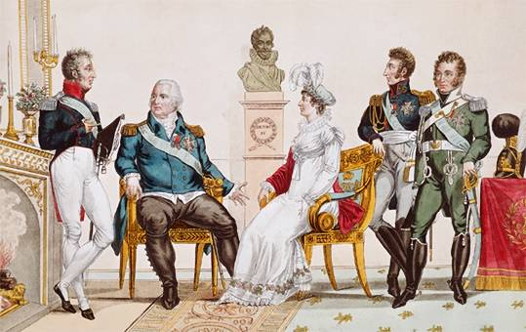

Cette illustration de 1807 montre le comte d'Artois (futur Charles X) aux côtés de son frère, le comte de Provence (assis), et de sa famille. Alors que le comte de Provence est considéré par la communauté des émigrés en exil comme le seul dirigeant légitime du royaume de France - ils l'appellent d'ailleurs déjà Louis XVIII -, le comte d'Artois n'est encore qu'un prince de sang.

Gérard, Charles X en habits de sacre

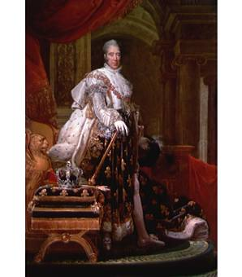

Revêtu des habits du sacre qu'il reçoit à Reims le 29 mai 1825 - renouant ainsi avec la tradition de l'Ancien Régime -, Charles X succède sur le trône à son frère Louis XVIII, mort le 16 septembre 1824. Le nouveau souverain accentue la politique réactionnaire de la Restauration.
François Gérard, Charles X en habits de sacre, 1825. Musée du Prado, Madrid.

Lecomte, le Combat de la porte Saint-Denis

